Открытая схема горячего водоснабжения
Привет всем! Система горячего водоснабжения при централизованном теплоснабжении бывает двух видов: открытая и закрытая. В этой статье рассмотрим подробнее именно открытую схему ГВС. Прежде всего в чем принципиальное отличие этих двух схем. При открытой схеме ГВС водоразбор горячей воды ведется непосредственно из тепловой сети, то есть говоря проще, горячая вода из крана смесителя бежит та же самая , что и в радиаторах отопления.
Присоединение системы горячего водоснабжения производится непосредственно в тепловом пункте здания. На фото ниже видно, как это происходит. Одно ответвление врезано с подающего трубопровода,
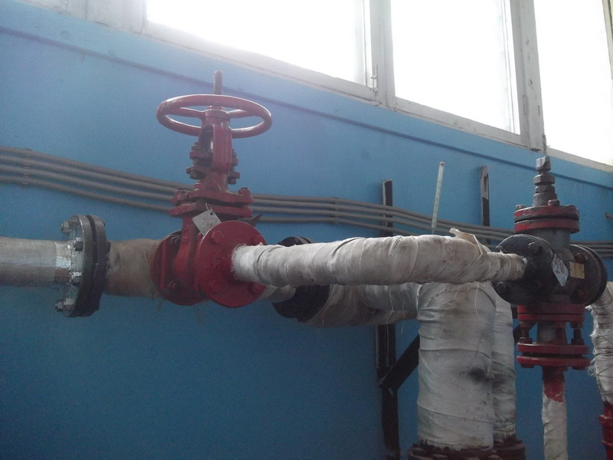
а второе ответвление с обратного трубопровода.
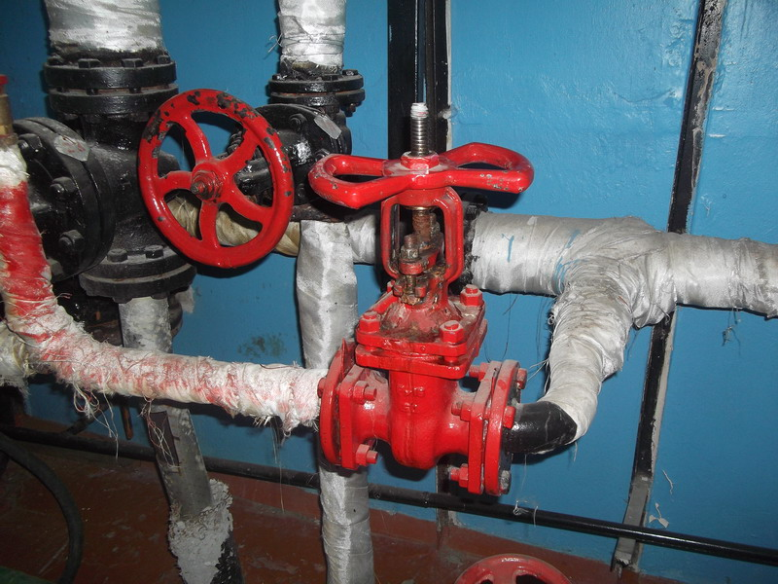
Две эти ветки смешиваются в регуляторе температуры горячего водоснабжения, функция которого выдавать потребителю горячую воду с необходимыми параметрами, а именно не ниже 60 °С для открытой схемы ГВС, и не выше 75 °С и для для закрытой и для открытой схемы согласно СНиП 2.04.01-85 «Внутренний водопровод и канализация зданий».
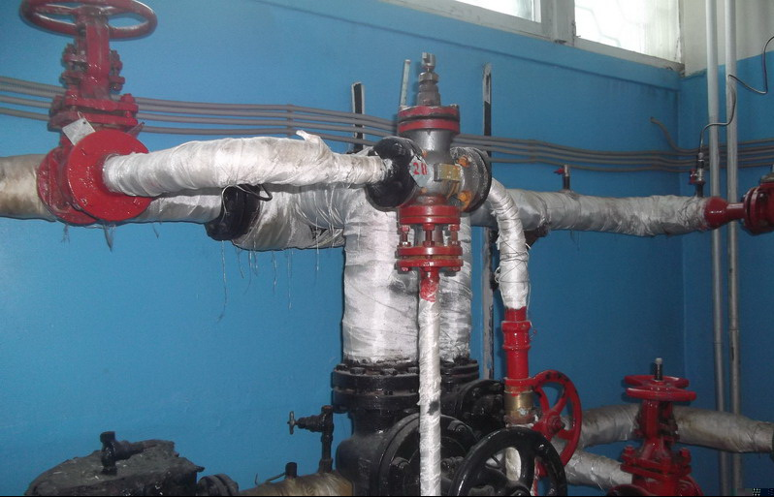
И уже после регулятора температуры горячая вода поступает во внутреннюю систему ГВС здания.
Закрытая схема ГВС характеризуется тем, что контур горячей воды отделен от контура отопления. То есть вода через подачу поступает в отопительный контур, проходит через внутреннюю систему отопления здания (трубы, радиаторы) и возвращается в обратку, попутно через теплообменник нагревая в тепловом пункте здания контур горячего водоснабжения. Горячее водоснабжение циркулирует отдельно по своему контуру, а водоразбор в здании компенсируется подпиткой из линии холодного водоснабжения. Такова суть и разница этих двух систем ГВС.
Для закрытой системы ГВС существуют несколько типов схем — одноступенчатые, двухступенчатые, параллельные, последовательные. Открытая же система ГВС подключается именно по такой схеме, как на фото в статье ниже.
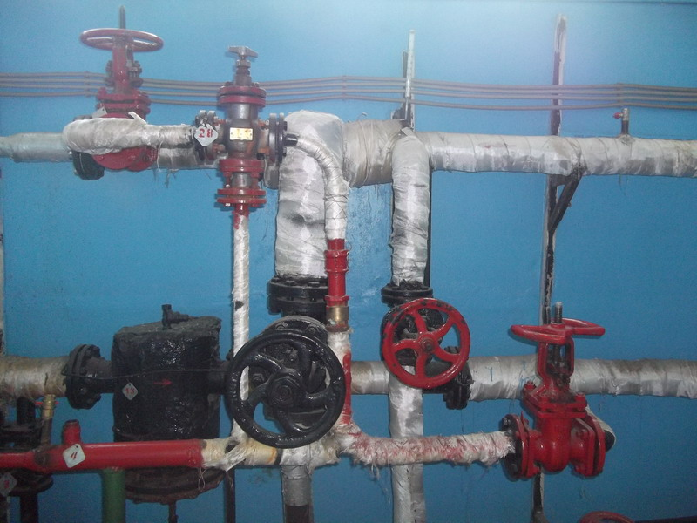
Для открытой схемы ГВС существуют вариации — циркуляционная и тупиковая разводка. Как становится понятно из наименований этих схем, при циркуляционной схеме горячая вода циркулирует по внутренней системе ГВС, и в идеале, когда вы открываете кран с горячей водой, горячая вода должна бежать оттуда практически сразу. Но это в идеале, и далеко не всегда так бывает.
Тупиковая схема — при этой схеме горячая вода не циркулирует в системе, и чтобы получить воду нужной температуры, ее нужно сбросить через кран. То есть открываете кран, ждете когда сольется остывшая вода, затем льется уже горячая вода.
Открытая система ГВС в процентном соотношении более распространена, так как стоимость монтажа относительно невелика (меньше расход труб и отсутствие теплообменников). Лично я в подавляющем количестве обслуживаемых зданий сталкивался и сталкиваюсь именно с открытой системой ГВС. Но кроме достоинств (относительно небольшие капиталовложения при монтаже, простота конструкции) есть у такой схемы и недостатки.
Прежде всего, качество воды при такой схеме должно соответствовать питьевой воде, то есть в воду не должны попадать нефтепродукты, например от сальниковой набивки на задвижках большого диаметра, не должна попадать ржавчина, окалина, в воде не должно быть излишнего количества солей жесткости. К сожалению, не всегда это соблюдается. Вот например, в городе где я живу, практически не сталкивался с проблемой низкого качества воды в системе горячего водоснабжения. Вода в системе ГВС соответствует нормативам. Но знаю, что не везде, не во всех городах ситуация одинаковая.

